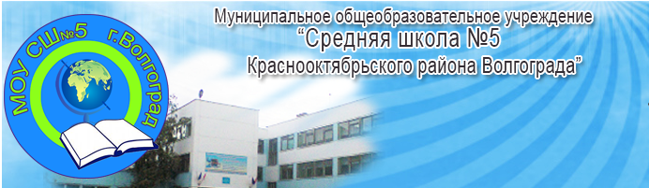
Адрес: 400064 г. Волгоград, ул. им. Репина, 19, ул. Кузнецова, 25
Телефон:: (8442) 72-45-13
e-mail: volschool5@mail.ru
Сайт: http://volg-school5.ru

ПРОЕКТИРОВАНИЕ СИСТЕМЫ ЗДОРОВЬЕСБЕРЕГАЮЩЕГО ОБРАЗОВАНИЯ
В УСЛОВИЯХ РЕАЛИЗАЦИИ ФГОС ОО

Авторский коллектив | З.А. Кузнецова, Н.В. Гордиенко, О.В. Науменко (управление и контроль за реализацией инновационного проекта); Ж.В. Салалыкина (научное консультирование по реализации инновационного проекта)
Цель проекта | Разработать и апробировать на практике систему здоровьесберегающего образования в условиях реализации ФГОС ОО
Ключевая идея | Формирование культуры здоровья в МОУ СШ №5 возможно через здоровьесберегающее образование. Реализация идей ведущих методологов и ученых позволит педагогическому коллективу МОУ СШ № 5: 1) построить образовательное пространство школы, которое может быть организовано как педагогическая система, ориентированная на формирование опыта здоровьесбережения учащихся; 2) организовать образовательное пространство в школе как здоровьесберегающую педагогическую систему, которая может быть обеспечена педагогическим инструментарием, содержащим средства и условия формирования опыта здоровьесбережения учащихся; 3) сформировать опыт здоровьесбережения учащихся. Данный процесс будет обеспечен взаимосвязью и актуализацией его ценностно-смыслового, содержательно-информационного, деятельностно-практического и оценочно-результативного компонентов в различных видах здоровьесберегающей деятельности.
Целевая группа | Учащиеся и их родители (законные представители несовершеннолетних); администрация и педагоги МОУ СШ №5 г. Волгограда, социальные партнеры
Механизм реализации инновационного проекта | Образовательный процесс в МОУ СШ № 5 выстроен согласно здоровьеформирующим принципам: системный и комплексный подходы; индивидуальный подход; личностно ориентированный подход; позитивный подход; позитивная ориентация работы (учить тому, что нужно делать для сохранения здоровья, а не бороться с недостатками); гуманистический подход - признание активной роли самого ребенка в сохранении собственного здоровья, его право на выбор, вера в способность учащегося делать правильные выборы.
Ожидаемые результаты | 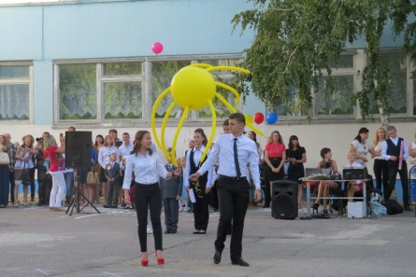  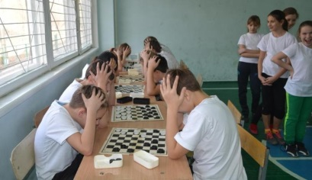  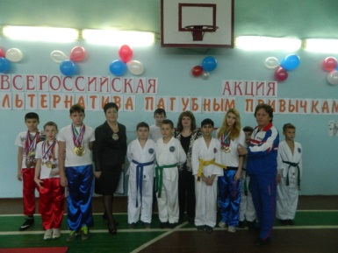  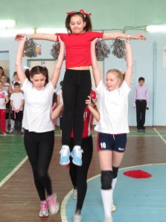  Реализация предусмотренных Программой мероприятий позволит обеспечить к концу 2020 года достижение следующих результатов: 1) будет определена сущность понятия «здоровьесберегающее образование», его структура и статус в понятийно-терминологической системе педагогики; 2) удастся описать и внедрить в практику систему здоровьесберегающего образования; 3) будет определен и обоснован комплекс организационно-педагогических условий, необходимый для формирования здоровье-сберегающего образования; 4) будут разработаны критерии и методика диагностики уровня сформированности здоровьесберегающей компетентности у участников образовательного процесса; 5) будет разработана и апробирована психологическая модель мотивации здоровьесберегающего поведения.

